
CIENCIAS

El Fuego como Recurso de Apoyo para las Plantas y las Personas

Descripción general

CONOCIMIENTOS ESENCIALES
- Formas de vida
- Historia

RESULTADOS DEL APRENDIZAJE
Los estudiantes aprenderán lo siguiente:
- para qué sirven las distintas partes de una planta;
- las Tribus de Oregón observan qué necesitan las plantas para sobrevivir y crecer; y
- las Tribus de Oregón usan el fuego como recurso de apoyo para las plantas.

PREGUNTAS ESENCIALES
- ¿Por qué las Tribus de Oregón usan el fuego para promover
el crecimiento de las plantas?

TIEMPO REQUERIDO
- 35 minutos

En esta lección, los estudiantes explorarán cómo las Tribus de Oregón observan lo que las plantas necesitan para sobrevivir y usan el fuego como un recurso para promover el crecimiento de diversas plantas como la camassia, la hierba pegajosa (tarweed), los avellanos y los arándanos. Los estudiantes aprenderán cómo las plantas usan sus partes para vivir y cómo los nativos de Oregón desarrollaron prácticas de fuego cuidadosas como una solución de ingeniería para ayudar a las plantas a crecer fuertes. Los estudiantes conocerán el concepto de conocimiento ecológico tradicional (TEK, por sus siglas en inglés), que es la manera en que los pueblos nativos americanos se relacionan con el medio ambiente. Esta lección conecta las formas de vida tribales con la ciencia de

las plantas y la resolución de problemas de ingeniería. Los estudiantes también tendrán la oportunidad de aprender cómo, hoy en día, se realizan las quemas controladas (para el sotobosque) y las quemas culturales (para apoyar a las plantas).

Datos de referencia para los profesores

ESTÁNDARES
Estándares de Ciencias de Oregón
- 1.LS1.1: usar materiales para diseñar una solución a un problema humano imitando cómo las plantas o los animales usan sus partes externas para sobrevivir, crecer y satisfacer sus necesidades.
- 1.ETS1.1: hacer preguntas, observaciones y recopilar información sobre una situación que la gente quiere cambiar para definir un problema simple que se puede resolver mediante el desarrollo de un objeto o herramienta nueva o mejorada.
Las Tribus de Oregón han usado el fuego controlado durante miles de años para trabajar la tierra. Comprender cómo el fuego puede ayudar a las plantas forma parte de los conocimientos ecológicos tradicionales de las tribus. Su uso del fuego demuestra una sofisticada comprensión de la biología de
las plantas y de las relaciones entre los ecosistemas. Por ejemplo, el artículo "Indian Burning in the Willamette Valley" explica que,
"Cuando los primeros colonos europeos llegaron al oeste de Oregón, encontraron un paisaje muy distinto al que conocemos hoy. Gran parte del valle de Willamette era una sabana abierta de robles, y los bosques estaban formados por una mezcla de árboles nuevos y antiguos, resultado de siglos de incendios controlados. Para muchos de los primeros visitantes, este era el paisaje "natural", pero en realidad los nativos de la zona llevaban unos 4000 años "trabajando" su entorno, principalmente mediante el uso del fuego. Los kalapuya y otros pueblos locales habían aprendido a aprovechar al máximo el paisaje para obtener los productos que más necesitaban: semillas, tejidos, wapato y forraje para la caza. De hecho, habían mantenido los valles de Willamette, Umpqua y Rogue en un estado casi

prehistórico desde el último gran cambio climático, hace aproximadamente 4000 años, cuando un clima más húmedo reemplazó a un largo período seco."

Consideraciones para los profesores

PALABRAS e IDEAS CLAVE
- Formas de vida: cómo vive, trabaja y juega un grupo de personas.
- Quema cultural/quema planificada: un fuego pequeño
y seguro que los nativos americanos inician a propósito para ayudar a las plantas, usando conocimientos transmitidos durante miles de años.
- Partes de la planta: las diferentes partes de una planta (raíces, tallo, hojas, flores) que
la ayudan a vivir y crecer.
- Problema y solución: cuando hay que arreglar algo (problema) y encontrar la manera de arreglarlo (solución).

Prácticas
A la hora de dictar esta lección, los siguientes principios pueden servir de guía para la toma de decisiones y el compromiso con los estudiantes.
- Céntrese en la enseñanza de los Conocimientos esenciales a través del análisis científico de cómo las plantas usan sus partes y cómo los nativos desarrollaron soluciones.
- Al compartir contenidos con los estudiantes, aborde el "por qué" y no solo el "qué": enfatice la observación cuidadosa y la resolución de problemas que guían las prácticas de fuego de los pueblos nativos.
- Destaque las fortalezas y los conocimientos continuos de los pueblos nativos de Oregón en la actualidad, y reconozca, al mismo tiempo, su larga historia y tradición.
- Conecte conceptos científicos (partes y necesidades de las plantas) con conceptos de estudios sociales (conocimiento tribal y formas de vida).
- Asegúrese de que las prácticas e enseñanza sean accesibles y adecuadas para los estudiantes nativos y no nativos.

Evaluación
Durante esta lección, observe y escuche a los estudiantes durante los debates y mientras trabajan de forma independiente y colaborativa para determinar cómo progresa su aprendizaje. Anote lo que dicen y hacen los estudiantes en relación con los criterios de éxito. Use estos datos formativos para proporcionar comentarios a los estudiantes y planificar los siguientes pasos.
Al final de la lección, ofrezca a los estudiantes la oportunidad de reflexionar sobre su aprendizaje mediante una autoevaluación. Los estudiantes pueden indicar su nivel de aprendizaje en relación con criterios de éxito específicos.

Criterios de éxito
- Los estudiantes pueden identificar formas en que las partes de las plantas promueven su crecimiento y las ayuda a sobrevivir.
- Los estudiantes pueden explicar cómo las Tribus de Oregón observan los problemas de las plantas y usan el fuego como solución.
- Los estudiantes pueden dar un ejemplo de cómo las Tribus de Oregón ayudan a las plantas con el fuego hoy en día.

Para las siguientes actividades, use la presentación de diapositivas como apoyo para su implementación.

Inicio

Duración: 10 minutos

Paso 1:
Dígales a los estudiantes que aprenderán un poco sobre cómo las plantas usan sus partes externas para crecer y cómo las Tribus de Oregón las ayudan a través del fuego.

Paso 2:
Repase con los estudiantes los Resultados del aprendizaje, los Criterios de éxito, las Palabras e ideas clave y la Pregunta esencial.

Paso 3:
Explique a los estudiantes las partes de las plantas.
- Las raíces: "las raíces necesitan espacio en el suelo para extenderse y encontrar agua y nutrientes (alimento para las plantas)".
- Tallos: "los tallos necesitan crecer hacia la luz del sol y no estar apretados por otras plantas".
- Hojas: "las hojas necesitan la luz del sol para producir alimento para la planta; en la sombra no pueden hacerlo".

Paso 4
Muestre a los estudiantes imágenes de un campo de camassia cubierto de maleza
y un dibujo de personas de las Tribus de Oregón jugando en un claro.
- ¿Qué observas en estas imágenes?
- ¿Qué plantas parecen tener espacio para crecer?
Diga a los estudiantes: "Hoy aprenderemos cómo las Tribus de Oregón observaron plantas como estas y descubrieron un problema: algunas plantas no recibían lo que necesitaban. Desarrollaron una solución usando pequeñas quemas controladas que ayudaron a las plantas a mantenerse fuertes y a crecer.

Paso 5:
Explique la solución, "Las Tribus de Oregón desarrollaron una solución cuidadosa: ¡usaban pequeñas quemas planificadas para ayudar a las plantas! No generaban incendios: usaban quemas planificadas muy cuidadosamente".
- Refuerce las prácticas seguras contra incendios para los estudiantes.
Explique el problema: "Las Tribus de Oregón observaron que algunas plantas importantes tenían problemas:
- Las raíces de la camassia no podían extenderse porque había demasiadas plantas amontonadas a su alrededor.
- Las ramas del avellano no podían alcanzar la luz del sol porque estaban demasiado juntas.
- Las hojas de los arándanos estaban a la sombra de demasiados árboles y no producían bayas.

Relacione esto con la ciencia: "¡Las plantas necesitan que sus partes funcionen bien para sobrevivir y crecer!".

Actividad principal

Duración: 20 minutos

Paso 1:
Muestre fotos de camassia, hierba pegajosa (tarweed), avellanos y arándanos.
Explique cómo se beneficia cada planta de la quema controlada:
- "La camassia crece mejor después de una quema porque el fuego despeja otras plantas".
- "El fuego ayuda a que las semillas de alquitrán se abran y crezcan". Los kalapuya quemaban la planta para eliminar la resina pegajosa, lo que facilitaba la recolección de las semillas.
- "El fuego ayuda a los avellanos a producir más nueces".
- "Los arbustos de arándanos producen más bayas después de una quema".

Paso 2:
Pida a los estudiantes que trabajen en pareja para unir las imágenes de las plantas
con los beneficios que reciben del fuego. Imprima la hoja de actividades y recorte las tarjetas para que los estudiantes las usen durante la actividad.
Pida a los estudiantes que cuenten a la clase cómo unieron las tarjetas, y repasa con ellos cuáles son las opciones correctas.

Paso 3:
Establezca la conexión con la ingeniería. Diga a los estudiantes: "Al igual que los ingenieros de hoy, los nativos:
- Se hacían preguntas: “¿por qué estas plantas no crecen bien?”.
- Hacían observaciones: “las plantas están demasiado amontonadas y a la sombra".
- Desarrollaban una solución: “un fuego cuidadoso puede despejar el espacio
y ayudar a las plantas”.
Establezca una conexión con el conocimiento tribal. Diga a los estudiantes: "Estas prácticas son parte de las formas de vida de las Tribus de Oregón: las formas especiales en que viven y cuidan la tierra. Adquirieron estas habilidades a través de miles de años de observar y cuidar las plantas".

Paso 4:
Establezca una conexión actual. Diga a los Estudiantes: "Hoy en día, los expertos tribales en incendios todavía aplican estos conocimientos. La gente de las Tribus Confederadas de Grand Ronde, Siletz y Warm Springs trabaja con científicos y bomberos para hacer quemas culturales".
Muestre una sección del video, Quema cultural en Smithfield Oaks, de 2:35 a 4:22 minutos.
Invite a los estudiantes a compartir sus ideas y preguntas.
Establezca una conexión científica. Diga a los estudiantes: "Los miembros de las Tribus de Oregón todavía ayudan a las plantas a usar mejor sus partes: tal como aprendimos, las plantas necesitan usar sus partes para sobrevivir y crecer.

Cierre

Duración: 5 minutos

Paso 1:
Establezca una conexión con los estándares. Diga a los estudiantes: "Aprendimos cómo las plantas usan sus partes externas para sobrevivir (como estudian los científicos), y cómo los nativos desarrollaban soluciones para ayudar a las plantas (como hacen los ingenieros). Esto es parte de las formas de vida tribales que siguen vigentes hoy en día".

Paso 2:
Ayude a los estudiantes a realizar una autoevaluación basándose en los criterios de éxito. Para ello, pueden usar el folleto que se encuentra al final de este plan de lección. Este proceso ayuda a los estudiantes a ser conscientes de lo que aprendieron.

Paso 3:
Pida a los estudiantes que realicen una autoevaluación basándose en los criterios de éxito. Repase los Criterios de éxito según sea necesario.

Información adicional para los profesores:
En el pasado, el fuego provocado por el ser humano era más común en los valles Willamette Valley, Upper Umpqua Valley y Rogue Valley; en las zonas de alta montaña donde crecen los arándanos; y en los bosques de Ponderosa del lado este, que son las tierras tradicionales de los pueblos Kalapuya, Upper Umpqua, Takelma y Sahaptin. El fuego mantenía abiertas las praderas de sabana de robles y ayudaba a muchas especies de plantas y animales.
El proyecto de restauración de la pradera de camassia demuestra la colaboración permanente entre las tribus y los organismos federales. Desde que comenzaron las quemas prescritas,
la cantidad de camassia en la pradera se ha más que duplicado, lo que demuestra cómo el fuego ayuda a las camassia a usar sus sistemas de raíces de forma más eficaz.
Según Colby Drake, director del Programa de quemas de las Tribus Confederadas de Grand Ronde: "Muchas de las costumbres indígenas y muchos de los conocimientos
que se conservan pueden ser beneficiosos. Realmente ayudan a nuestra tierra".

Recursos adicionales
Lección de 2do Grado de la Tribu Confederada de los Siletz, Quema cultural
Video sobre la capacitación en el uso del fuego de las Tribus en Oregón, cerca de Eugene, en el que aparecen las Tribus Confederadas de Grand Ronde, Antiguas prácticas forestales de los pueblos indígenas, de Oregon Public Broadcasting.
Contenido educativo sobre quemas culturales en todo el país que incluye un video sobre cómo usaban el fuego los pueblos indígenas, Prácticas indígenas del fuego que moldean nuestra tierra del Servicio de Parques Nacionales.
Artículo en el que se explican las quemas culturales frente a las quemas prescritas, Cómo las prácticas indígenas de uso controlado del fuego pueden beneficiar a los bosques, del UC System.
Documentación histórica de las prácticas tribales de quema, Uso del fuego por pueblos indígenas de Oregón, de Oregon Encyclopedia.
Artículo sobre el conocimiento tradicional indígena, Prácticas indígenas de quema controlada en el manejo de incendios forestales, de Mountain Rose Herbs.

Folleto: tarjetas para unir
Instrucciones: Recorta las tarjetas por las líneas de puntos. Trabaja con un compañero/compañera/compañere para unir las imágenes con las palabras.

Camassia  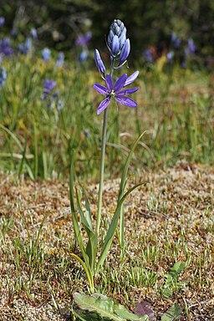  Imagen cortesía de Walter Siegmund, CC BY-SA 3.0 <https://creativecommons.org/licenses/by-sa/3.0>, vía Wikimedia Commons | Esta planta crece mejor después de un incendio porque el fuego elimina otras plantas.
Tarweed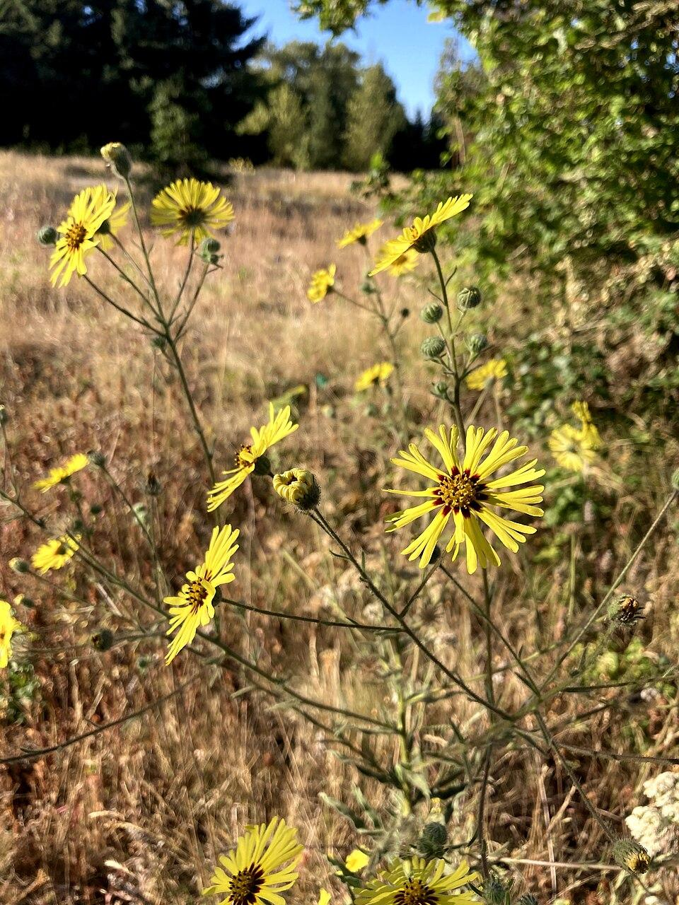  Imagen cortesía de Wikimedia Commons | El fuego elimina  la resina pegajosa, lo que facilita la recolección de  las semillas.  El fuego abre las semillas para que ingresen en la tierra y crezcan.

Avellanos  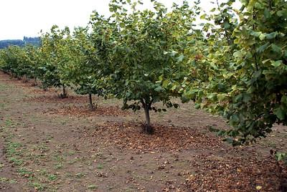  Cosecha de avellanas, 2014 Jacki-Dee https://www.flickr.com/photos/werms/15436457696/in/photostream/ | El fuego hace que  la tierra tenga más nutrientes para fortalecer los árboles.  El fuego ayuda a los árboles a producir más brotes nuevos, lo que es bueno para hacer canastas.
Arándanos  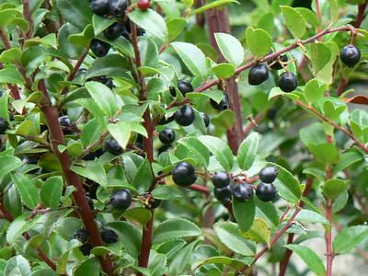Evergreen Huckleberry Foto cortesía de Willamette Biology https://www.flickr.com/photos/willamettebiology/5048944242/in/photostream/ | Esta planta necesita sol para crecer.  Está adaptada al fuego y vuelve a crecer sana y rápidamente después de una quema.

Folleto: Autoevaluación del estudiante
Instrucciones: lea en voz alta a los estudiantes los criterios de éxito de la lección que aparecen en la primera columna. Pídales que indiquen si han podido cumplir los criterios marcándolo en el folleto, con gestos de las manos o compartiéndolo en voz alta. Pida a los estudiantes que expliquen a un compañero/compañera/compañere por qué eligieron "Todavía no" o "Sí".

Criterios de éxito | Todavía no   | Sí  
¿Puedo decir qué partes de las plantas ayudan
a que estas sobrevivan y crezcan?
¿Puedo explicar cómo las Tribus de Oregón observaron los problemas de las plantas y usaron el fuego como solución?
¿Puedo dar un ejemplo de cómo las Tribus de Oregón siguen usando estos conocimientos en la actualidad?

Henry J. Warre & Thomas Miles Richardson, Jr. (n.d.). Indian Burning in the Willamette Valley. Indian burning in the Willamette Valley. https://www.oregonhistoryproject.org/articles/historical-records/indian

